Федеральное государственное бюджетное образовательное
учреждение высшего образования
«Херсонский государственный педагогический университет»

Институт информационных технологий

Кафедра программной инженерии и информационных технологий

ПРАКТИЧЕСКАЯ РАБОТА 12
по дисциплине:
«Современные операционные системы и базы данных»

Выполнил:
Cтудент гр.: 12-25РПм
Трифонов Д.С.

Проверила
Преподаватель:
доцент, к.н., Галлини Надежда Игоревна

Оценка:_____________
Дата: 12.11.2026

Херсон, 2026
ПРАКТИЧЕСКАЯ РАБОТА

1. Цель работы
Добавить ограничения целостности к таблице проектов, проверить шесть ошибочных вставок и выполнить три сценария транзакций: успешный COMMIT, полный ROLLBACK и частичный откат через SAVEPOINT. Результат — сохранённый SQL-файл Trifonov_ПР12.sql и отчёт с доказательствами.
2. Подготовка и исходные данные
Один раз выполнен скрипт 01_Исходная_база.sql: создана схема lab12 с таблицами authors, projects, technologies, project_technologies и начальными вымышленными данными. Рабочие схемы lab10/lab11 не изменялись. Проверка подключения и исходного состояния:
SELECT current_database(), current_user;
SELECT * FROM lab12.projects ORDER BY id;
SELECT * FROM lab12.project_technologies ORDER BY project_id, technology_id;
Контроль: 2 автора, 2 проекта, 3 технологии и 3 связи. Фактическое выполнение — в учебном SQL-клиенте на PGlite (приложение в папке app/).
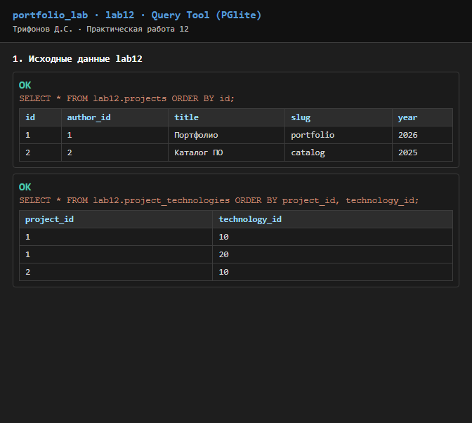
Рисунок 1 – Исходные данные схемы lab12 (проекты, авторы, связи с технологиями)
3. Добавление ограничений
По требованиям методички для lab12.projects заданы обязательность title, slug, year; непустое название после btrim; уникальный slug; формат slug только a-z, цифры и дефис; год от 2000 до 2100. Внешний ключ author_id уже существовал.
ALTER TABLE lab12.projects
ALTER COLUMN title SET NOT NULL,
ALTER COLUMN slug SET NOT NULL,
ALTER COLUMN year SET NOT NULL;
ALTER TABLE lab12.projects
ADD CONSTRAINT title_not_blank CHECK (length(btrim(title)) > 0);
ALTER TABLE lab12.projects
ADD CONSTRAINT projects_slug_unique UNIQUE (slug);
ALTER TABLE lab12.projects
ADD CONSTRAINT slug_format CHECK (slug ~ '^[a-z0-9\-]+$');
ALTER TABLE lab12.projects
ADD CONSTRAINT year_valid CHECK (year BETWEEN 2000 AND 2100);
Проверка: в information_schema.columns для title, slug и year значение is_nullable = NO. Именованные ограничения видны в pg_constraint (title_not_blank, projects_slug_unique, slug_format, year_valid, projects_author_fk).
4. Проверка ошибочного ввода
Каждый опыт выполнялся отдельно: BEGIN → ошибочный INSERT → ROLLBACK → SELECT. После отката тестовые строки с id 21–26 отсутствуют.
Опыт | Правило | SQLSTATE | После ROLLBACK
NULL в названии | NOT NULL title | 23502 | 0 строк
Пробелы в названии | CHECK title_not_blank | 23514 | 0 строк
Повтор slug | UNIQUE projects_slug_unique | 23505 | 0 строк
Год вне диапазона | CHECK year_valid | 23514 | 0 строк
Неверный формат slug | CHECK slug_format | 23514 | 0 строк
Несуществующий автор | FK projects_author_fk | 23503 | 0 строк

Пояснения своими словами: 23502 — запрет NULL; 23514 — нарушение CHECK (пустые пробелы, год 1999 или slug с пробелами/заглавными); 23505 — повтор уже занятого slug «portfolio»; 23503 — автор 999 отсутствует в lab12.authors. Во всех случаях ROLLBACK вернул базу к прежнему состоянию.
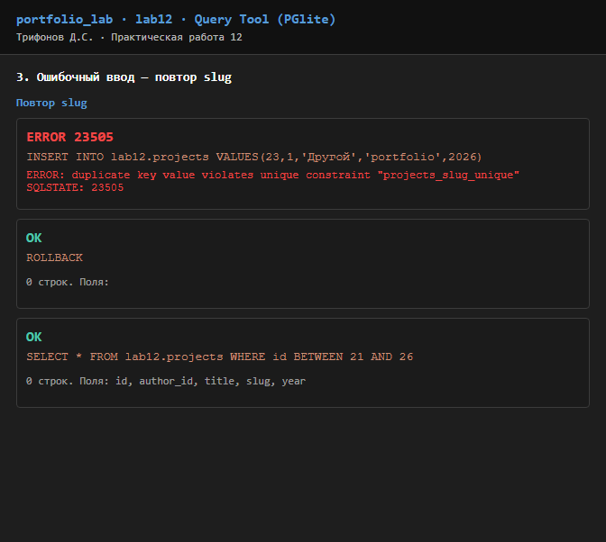
Рисунок 2 – Пример отказа: повтор slug (SQLSTATE 23505) и проверка после ROLLBACK
5. Успешное сохранение (COMMIT)
В одной транзакции создан проект id=10 («Сайт ПО», slug software, год 2026, автор 1) и две связи с технологиями 10 (PostgreSQL) и 20 (Node.js). Транзакция завершена COMMIT. JOIN подтвердил две строки для одного проекта.
BEGIN;
INSERT INTO lab12.projects VALUES(10,1,'Сайт ПО','software',2026);
INSERT INTO lab12.project_technologies VALUES(10,10),(10,20);
COMMIT;
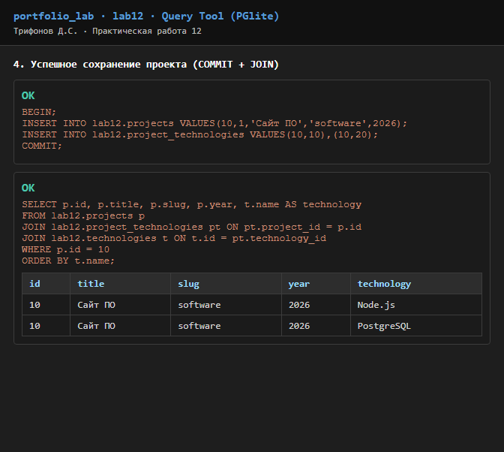
Рисунок 3 – Успешный COMMIT: JOIN показывает технологии Node.js и PostgreSQL у проекта 10
6. Ошибка второй операции и полный откат (ROLLBACK)
Создан проект id=11 («Пробный проект», slug trial), затем связь (11,999). Технологии 999 нет — ошибка внешнего ключа SQLSTATE 23503. Выполнен ROLLBACK. Оба счётчика равны нулю: проект 11 и его связи в базе отсутствуют. Значит, первая успешная вставка тоже отменена вместе со всей транзакцией.
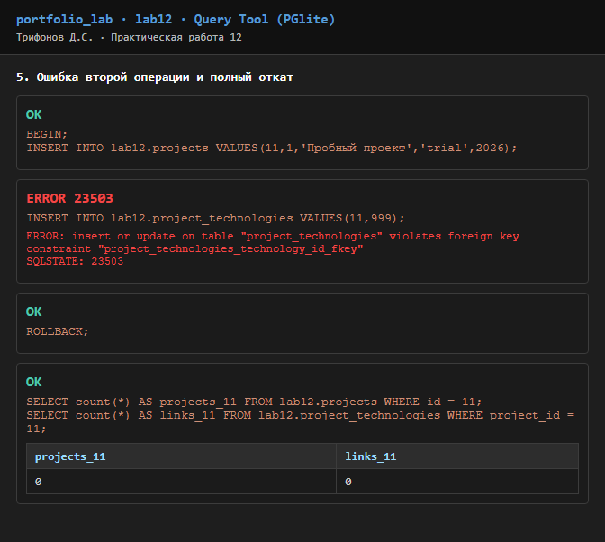
Рисунок 4 – Полный откат: после ROLLBACK count(*) для проекта 11 и связей равен 0
7. Частичный откат с SAVEPOINT
Для проекта 1 год изменён на 2027, затем создан SAVEPOINT before_title и временно изменено название. ROLLBACK TO SAVEPOINT before_title отменил только смену названия; после COMMIT название осталось «Портфолио», а год стал 2027.
Почему год сохранился: изменение года выполнено до точки сохранения, поэтому откат к SAVEPOINT его не затронул. Отменено только то, что было после before_title.
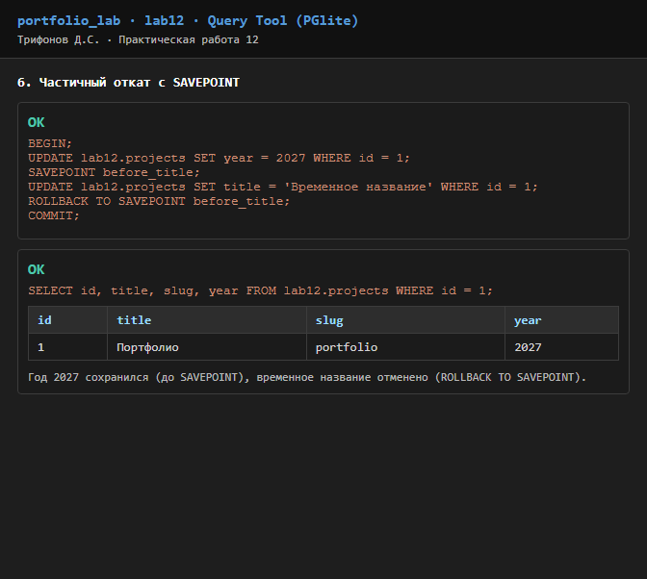
Рисунок 5 – Результат SAVEPOINT: title = «Портфолио», year = 2027
8. Правила своего сайта
Для курсового сайта-портфолио предложены два правила и одна составная операция.
1) Таблица lab12.technologies, поле name — обязательное и уникальное имя технологии (уже обеспечено NOT NULL / UNIQUE), чтобы нельзя было завести пустую или дублирующую технологию.
2) Таблица lab12.project_technologies — внешний ключ technology_id на technologies(id): нельзя привязать к проекту несуществующую технологию.
Граница транзакции: BEGIN; INSERT проекта; INSERT связей project_technologies; COMMIT. Если вторая команда завершится ошибкой и выполнен ROLLBACK, в базе не должно остаться ни нового проекта, ни «осиротевших» связей — ровно как в сценарии с проектом id=11.
9. Вывод
Ограничения целостности (NOT NULL, CHECK, UNIQUE, FK) надёжно блокируют некорректный ввод. Транзакции гарантируют атомарность: COMMIT фиксирует согласованный набор изменений, ROLLBACK полностью отменяет неудачную операцию, SAVEPOINT позволяет откатить только часть шагов. SQL-сценарий сохранён в app/Trifonov_ПР12.sql.

